ASSUNTO: INDICO AO EXMO SENHOR PREFEITO LUIS GUSTAVO ANTUNES STUPP, JUNTAMENTE COM O SETOR RESPONSÁVEL A RECUPERAÇÃO DA CANALETA E OPERAÇÃO TAPA BURACOS NA RUA CORNELIO PIRES NO JARDIM SILVANIA.

DESPACHO:

SALA DAS SESSÕES ____/____/_____

PRESIDENTE DA MESA

INDICAÇÃO Nº , DE 2013

SENHOR PRESIDENTE,
SENHORES VEREADORES e SENHORAS VEREADORAS.

Indico ao Excelentíssimo Prefeito Luis Gustavo Antunes Stupp, junto ao setor responsável a recuperação da Canaleta e operação Tapa Buracos na Rua Cornélio Pires no Jardim Silvania.

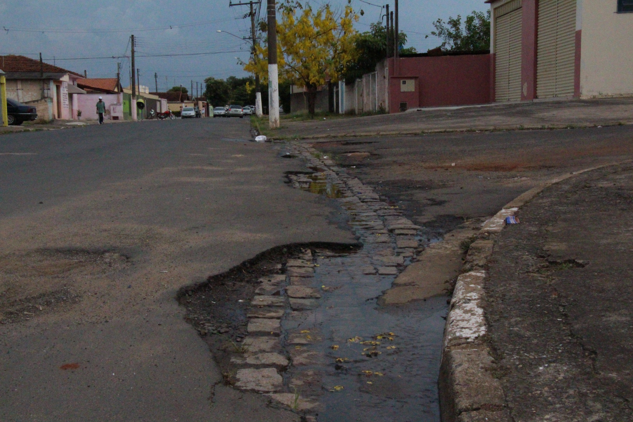

SALA DAS SESSÕES “VEREADOR SANTO RÓTTOLI”, em 06 de dezembro de 2013.

VEREADOR LUIS ROBERTO TAVARES

